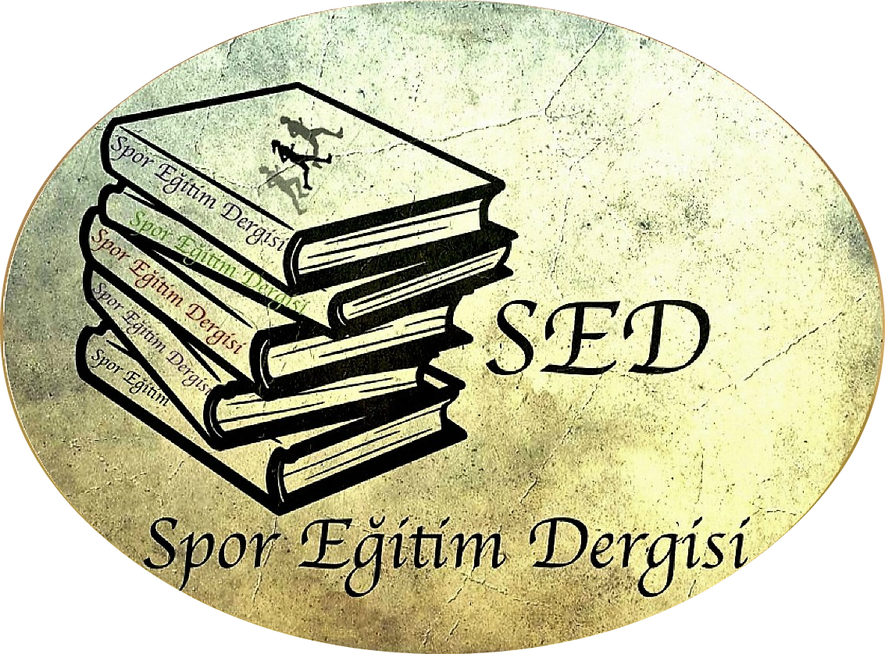***Spor Eğitim Dergisi***



**TELİF HAKKI FORMU**

Dergi Adı: ***Spor Eğitim Dergisi/Journal of Sport Education***

Makalenin Adı: .....................................................................................................................................................................................

.....................................................................................................................................................................................

Yazar(lar)ın Adı Soyadı (makaledeki sırayla):

1- ......................................................................................................................................................................

2- ......................................................................................................................................................................

3- ......................................................................................................................................................................

4- ......................................................................................................................................................................

5- ......................................................................................................................................................................

6- ......................................................................................................................................................................

Sorumlu Yazarın Adı, Soyadı ve Adresi:

.....................................................................................................................................................................................

..................................................................................................................................................................................... .....................................................................................................................................................................................

.....................................................................................................................................................................................

TC Kimlik No :............................................. Telefon :............................................

Cep Telefonu : ............................................ E-mail :............................................

***Sorumlu yazar olarak*** tüm yazarlar adına:

a) Sunulan makalenin yazar(lar)ın orijinal çalışması olduğunu;

b) Tüm yazarların bu çalışmaya bireysel olarak katılmış olduklarını ve bu çalışma için her türlü sorumluluğu aldıklarını;

c) Sunulan makalenin tüm yazarlarından makaleyle ilgili tüm mali hakları ***Spor Eğitim Dergisi***’ne devretme ve formda yer alan taahhütlerde bulunma hususunda yetki aldığımı, bu nedenle doğmuş veya doğabilecek tüm uyuşmazlıklardan sorumlu olacağımı;

d) Tüm yazarların sunulan makalenin son halini gördüklerini ve onayladıklarını;

e) Tüm yazarlarla ilgili bilgilerin sisteme doğru girildiğini;

f) Makalenin başka bir yerde basılmadığını veya basılmak için sunulmadığını;

g) Makalede bulunan metnin, şekillerin ve dokümanların diğer şahıslara ait olan Telif Haklarını ihlal etmediğini;

h) Sunulan makale üzerindeki mali haklarını, özellikle işleme, çoğaltma, temsil, basım, yayım, dağıtım ve İnternet yoluyla iletim de dâhil olmak üzere her türlü umuma iletim haklarını ***Spor Eğitim Dergisi*** yetkililerince sınırsız olarak kullanılmak üzere ***Spor Eğitim Dergisi***’ne devretmeyi kabul ve taahhüt ederim.

**Buna rağmen yazar(lar)ın veya varsa yazar(lar)ın işvereninin**

a) Patent hakları;

b) Yazar(lar)ın gelecekte kitaplarında veya diğer çalışmalarında makalenin tümünü ücret ödemeksizin kullanma hakkı;

c) Makaleyi satmamak koşuluyla kendi amaçları için çoğaltma hakkı gibi fikri mülkiyet hakları saklıdır.

Bununla beraber yazar(lar) makaleyi çoğaltma, postayla veya elektronik yolla dağıtma hakkına sahiptir. Makalenin herhangi bir bölümünün başka bir yayında kullanılmasına ***Spor Eğitim Dergisi***’nin yayımcı kuruluş olarak belirtilmesi ve Dergiye atıfta bulunulması şartıyla izin verilir. Atıf yapılırken Yazar(lar)ın Adı, Soyadı, Tarih (yıl), Makale Adı, Dergi Adı, Cilt No ve Sayı No verilmelidir.

Sorumlu yazar olarak, telif hakkı ihlali nedeniyle üçüncü şahıslarca istenecek hak talebi veya açılacak davalarda ‘***Spor Eğitim Dergisi ve Dergi Editörlerinin’*** hiçbir sorumluluğunun olmadığını, tüm sorumluluğun Sorumlu yazar olarak bana ait olduğunu taahhüt ederim. Ayrıca makalede hiçbir suç unsuru veya kanuna aykırı ifade bulunmadığını, araştırma yapılırken kanuna aykırı herhangi bir malzeme ve yöntem kullanmadığımı, çalışma ile ilgili tüm yasal izinleri aldığımı ve etik kurallara uygun hareket ettiğimi taahhüt ederim.

Sorumlu Yazarın Adı Soyadı

Tarih

İmza